UNIVERZITET: Univeryitet Crne Gore
FAKULTET: Medicinski fakultet
STUDIJSKI PROGRAM :STOMATOLOGIJA
PREDMET: HEMIJA

SEMINARSKI RAD
PLJUVAČKA KAO BIOLOŠKI RASTVOR – HEMIJSKI SASTAV I ULOGA U ODRŽAVANJU ORALNE HOMEOSTAZE

Student: Bobičić Jelena
Broj indeksa: 26/26
Nastavnik: prof. dr Milica Kosović-Perutović
Akademska godina: 2026/2027.

1. UVOD
Pljuvačka je složena biološka tečnost koja neprekidno dolazi u kontakt sa zubima, sluzokožom i mikroorganizmima usne duplje. Iako je voda njen najzastupljeniji sastojak, fiziološki značaj pljuvačke određuju rastvoreni elektroliti, proteini, glikoproteini, enzimi i druge supstance. Njihovo zajedničko djelovanje omogućava vlaženje i čišćenje oralnih površina, početak varenja i hemijsku zaštitu zubnih tkiva [1].
Sa stanovišta hemije, pljuvačka je promjenljiv višekomponentni vodeni sistem. Njene osobine zavise od koncentracije i aktivnosti jona, strukture organskih molekula, brzine lučenja i interakcija rastvorenih sastojaka sa mineralnom površinom zuba. Posebno su značajni kalcijumovi i fosfatni joni, čija dostupnost utiče na ravnotežu između gubitka i ponovnog ugrađivanja minerala u gleđ [1,2].
Cilj rada je da se prikažu nastanak, hemijski sastav i fizičko-hemijske osobine pljuvačke i da se objasni na koji način njene komponente učestvuju u održavanju oralne homeostaze. Težište je na pljuvački kao rastvoru i njenim zaštitnim funkcijama u stomatologiji; mehanizmi puferskih sistema nijesu predmet detaljne analize.

2. PLJUVAČKA KAO BIOLOŠKI RASTVOR

2.1. Nastanak i lučenje pljuvačke
Pljuvačku stvaraju tri para velikih žlijezda – parotidne, submandibularne i sublingvalne – i brojne male žlijezde oralne sluzokože. Parotidne žlijezde izlučuju pretežno serozni sekret, sublingvalne pretežno mukozni, dok submandibularne proizvode mješoviti sekret. Udio pojedinih žlijezda u ukupnoj pljuvački mijenja se u zavisnosti od stimulacije [1].
Primarni sekret nastaje u acinusima i približno je izotoničan u odnosu na krvnu plazmu. Prolaskom kroz izvodne kanale njegov jonski sastav se mijenja: ćelije kanala reapsorbuju Na⁺ i Cl⁻, a u lumen izlučuju K⁺ i HCO₃⁻. Pošto se iz sekreta uklanja više osmotski aktivnih jona nego što se dodaje, a epitel izvodnih kanala je relativno slabo propustljiv za vodu, voda ne prati reapsorbovane jone u odgovarajućoj mjeri. Tako nastaje konačna pljuvačka koja je, naročito pri manjoj brzini lučenja, hipotonična u odnosu na krvnu plazmu [4,5].
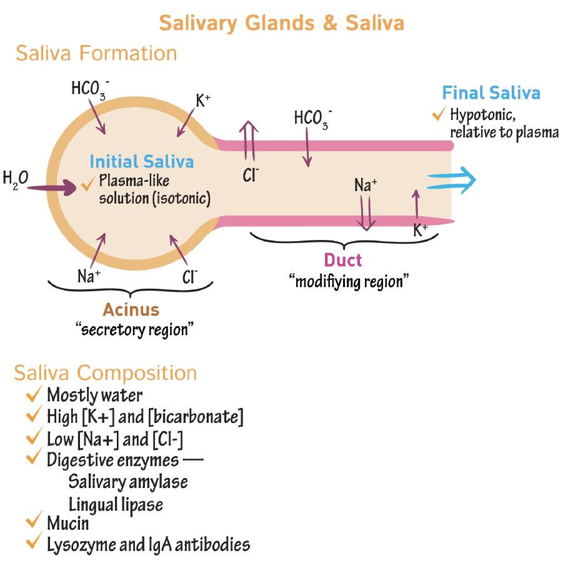
Slika 1. Šematski prikaz nastanka pljuvačke i promjena jonskog sastava tokom prolaska kroz izvodne kanale pljuvačnih žlijezda.
.Izvor: DITKI– Salivary Gland Physiology , prema [4,5].
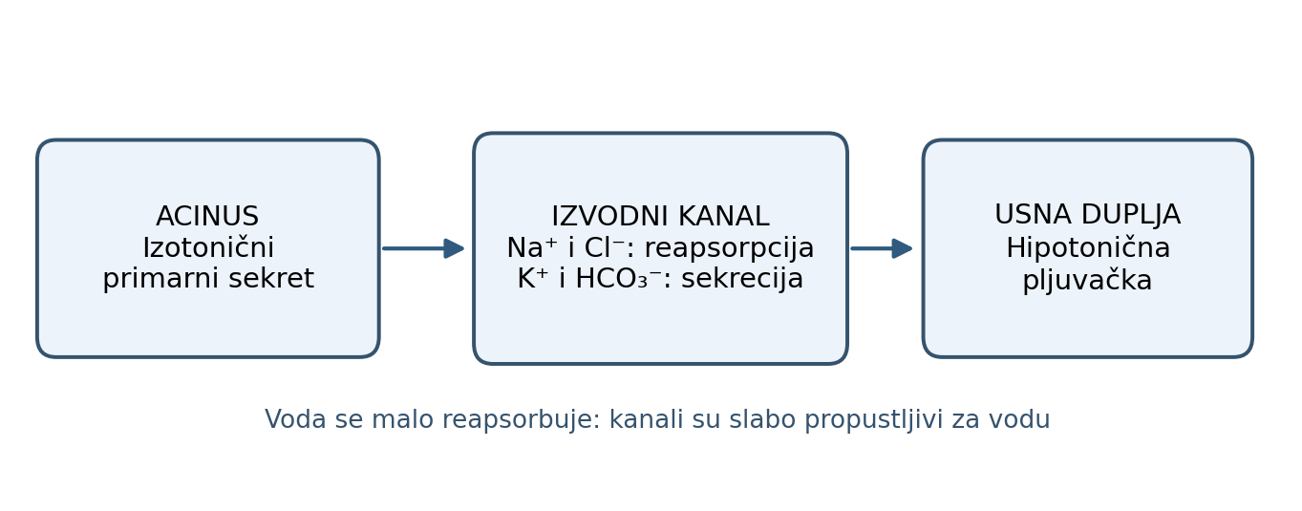
Slika 2. Nastanak hipotonične pljuvačke, Izvor:autorska šema
Prikazano je nastajanje primarne, približno izotonične pljuvačke u acinusima i njena modifikacija u izvodnim kanalima. Reapsorpcijom Na⁺ i Cl⁻ jona, uz relativno malu propustljivost kanala za vodu, nastaje hipotonična definitivna pljuvačka.

Lučenje je pod kontrolom autonomnog nervnog sistema. Mehanička stimulacija tokom žvakanja i nadražaji ukusa povećavaju sekreciju, dok je tokom noći lučenje znatno slabije. Ova promjenljivost je bitna i za uzorkovanje pljuvačke, jer izmjerene koncentracije zavise od uslova prikupljanja [1].

2.2. Voda i rastvorene supstance
Voda čini približno 99% pljuvačke i služi kao rastvarač i medijum za prenos jona, molekula hrane i biološki aktivnih supstanci. Osim elektrolita, u pljuvački se nalaze urea, mokraćna kiselina, kreatinin, male količine glukoze, aminokiseline i drugi metaboliti. Proteini i glikoproteini potiču najvećim dijelom iz sekretornih ćelija, dok pojedine supstance dospijevaju iz krvne plazme [1].
Pljuvačka nije hemijski homogena u svakom trenutku: koncentracija njenih komponenti zavisi od žlijezde, brzine lučenja i fizioloških okolnosti. Zato pri opisivanju njenih svojstava treba razlikovati sastav ukupne pljuvačke od sastava sekreta pojedinačnih žlijezda [1].

3. HEMIJSKI SASTAV I FIZIČKO-HEMIJSKE OSOBINE

3.1. Neorganske komponente i jonska ravnoteža
Glavni elektroliti pljuvačke uključuju Na⁺, K⁺, Cl⁻, Ca²⁺ i fosfatne vrste. Natrijum, kalijum i hloridi doprinose ukupnom jonskom sastavu i osmotskim svojstvima, dok su kalcijum i fosfati posebno važni za odnos rastvora i mineralne površine zuba. Prisustvo fluoridnih jona u malim koncentracijama dodatno pogoduje otpornosti gleđi prema kiselinskom rastvaranju [1,2].
Hemijska aktivnost jona nije uvijek jednaka njihovoj ukupnoj koncentraciji, jer na nju utiču jonska jačina i vezivanje za druge sastojke. U pljuvački se dio kalcijuma nalazi u slobodnom jonskom obliku, a dio je povezan sa drugim molekulima. Za proces mineralizacije zato nije važna samo ukupna količina kalcijuma, već i njegova raspoloživost u rastvoru [1,2].
Komponenta | Hemijski oblik / primjer | Značaj
Voda | H₂O | Rastvarač i transport
Elektroliti | Na⁺, K⁺, Cl⁻ | Jonska i osmotska svojstva
Mineralni joni | Ca²⁺, fosfati, F⁻ | Zaštita mineralne faze gleđi
Glikoproteini | Mucini | Vlaženje i podmazivanje
Proteini | Staterin, PRP | Interakcija sa hidroksiapatitom
Enzimi | α-amilaza | Hidroliza skroba
Odbrambeni faktori | Lizozim, laktoferin, sIgA | Kontrola mikroorganizama
Tabela 1. Glavne komponente pljuvačke i njihove funkcije. Prilagođeno prema [1–3].

3.2. Organske komponente: proteini i enzimi
Mucini su glikoproteini čiji ugljenohidratni lanci vezuju vodu i omogućavaju stvaranje viskoelastičnog sloja na sluzokoži. U pljuvački su značajni MUC5B i MUC7. Zahvaljujući molekulskoj građi, mucini smanjuju trenje, olakšavaju gutanje i mogu doprinositi grupisanju mikroorganizama radi njihovog uklanjanja [1].
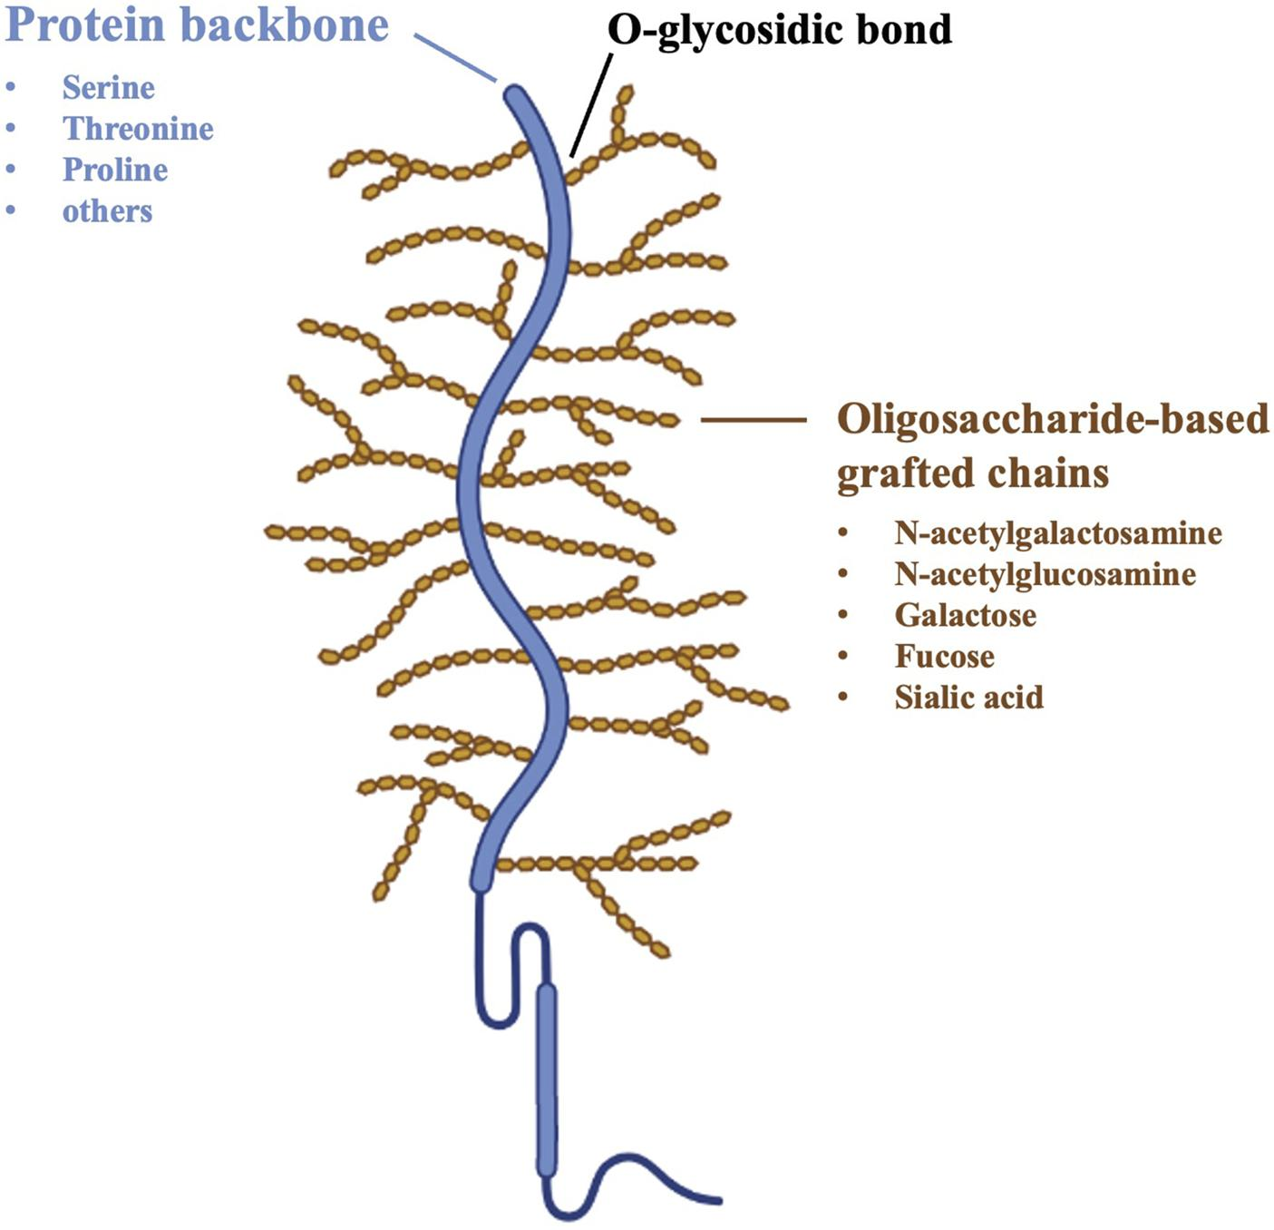
Slika 2. Pojednostavljena hemijska struktura mucina sa proteinskim lancem i bočnim oligosaharidnim grupama.
Izvor: Mucoadhesive polymers in substance-based medical devices: functional ingredients or what else? Frontiers in Drug Safety and Regulation, 2023, slika 1.

Ugljenohidratni ogranci mucina ostvaruju interakcije sa vodom i doprinose viskoelastičnim svojstvima pljuvačke.
Prolinom bogati proteini (PRP) obuhvataju više grupa proteina, uključujući kisele i bazne oblike. Zbog afiniteta za mineralne površine pojedini od njih učestvuju u formiranju stečene pelikule na zubu. Staterin je mali fosfoprotein koji se vezuje za hidroksiapatit i pomaže održavanju kalcijum-fosfatne ravnoteže, ograničavajući nekontrolisano taloženje mineralnih soli iz pljuvačke [1,2].
Salivarna α-amilaza je hidrolaza koja katalizuje cijepanje unutrašnjih α-1,4-glikozidnih veza u skrobu. Nastaju manji ugljenohidratni fragmenti, poput maltoze i maltotrioze, pa varenje ugljenih hidrata započinje već u ustima. Enzim pokazuje kako molekulska specifičnost i kataliza ostvaruju neposrednu fiziološku funkciju pljuvačke [1].
U zaštitne komponente ubrajaju se lizozim, laktoferin, histatini, defenzini, katelicidini, peroksidazni sistem i sekretorni imunoglobulin A. Njihovi mehanizmi nijesu isti: neki narušavaju bakterijske strukture, drugi ograničavaju dostupnost hranljivih faktora, a treći smanjuju prianjanje mikroorganizama za sluzokožu [1,3].

3.3. pH, viskoznost i osmolalnost
pH rastvora definiše se negativnim dekadnim logaritmom aktivnosti vodoničnih jona: pH = −log₁₀ a(H⁺). pH ukupne pljuvačke je promjenljiv, najčešće približno 6,2–7,6, zavisno od brzine lučenja, vremena uzorkovanja i stimulacije. U mirovanju se ukupna pljuvačka obično luči brzinom od približno 0,3–0,4 mL/min, a tokom stimulacije žvakanjem ili ukusom prosječna brzina raste na približno 1,5–2,0 mL/min. Ove vrijednosti su orijentacione i razlikuju se među osobama. Pri većem lučenju pH obično raste. Promjene pH mijenjaju uslove rastvaranja i taloženja mineralnih materija na površini zuba [4].
Viskoznost pljuvačke povezana je sa koncentracijom i molekulskom strukturom mucina, koji zahvaljujući brojnim hidrofilnim ugljenohidratnim grupama vezuju vodu i stvaraju viskoelastičnu mrežu. Osmolalnost zavisi od broja osmotski aktivnih čestica, naročito elektrolita. Kako se u izvodnim kanalima reapsorbuju Na⁺ i Cl⁻ uz malu propustljivost za vodu, završni sekret ima manju osmolalnost od plazme. Pri brzom lučenju sekret kraće boravi u kanalima, pa je promjena jonskog sastava obično manja [4,5].

4. ULOGA PLJUVAČKE U ORALNOJ HOMEOSTAZI

4.1. Mineralna ravnoteža zuba
Glavni mineral gleđi predstavlja biološki apatit, čiji se idealizovani sastav prikazuje formulom hidroksiapatita Ca₁₀(PO₄)₆(OH)₂. U kiseloj sredini povećava se sklonost mineralne faze rastvaranju i oslobađanju kalcijumovih i fosfatnih vrsta. Kada su hemijski uslovi povoljniji, joni iz pljuvačke mogu doprinositi ponovnom ugrađivanju minerala u djelimično oštećenu površinu [2].
Demineralizacija i remineralizacija nijesu zasebni jednokratni događaji, već suprotni procesi čiji odnos zavisi od pH, aktivnosti jona, oralnog biofilma i učestalosti izlaganja šećerima i kiselinama. Fluoridi doprinose remineralizaciji i smanjenju rastvorljivosti mineralne faze, ali ne zamjenjuju ulogu kalcijuma i fosfata kao osnovnih mineralnih sastojaka [2].

4.2. Stečena pelikula i zaštita površine zuba
Stečena pelikula je tanak organski sloj koji nastaje adsorpcijom pljuvačnih proteina i glikoproteina na mineralnu površinu. U njenom stvaranju učestvuju staterin, prolinom bogati proteini i drugi molekuli sa sposobnošću vezivanja za hidroksiapatit. Pelikula umanjuje direktan kontakt gleđi sa spoljašnjim uticajima, ali istovremeno može poslužiti kao podloga za početno vezivanje mikroorganizama i nastanak dentalnog biofilma [1,2].
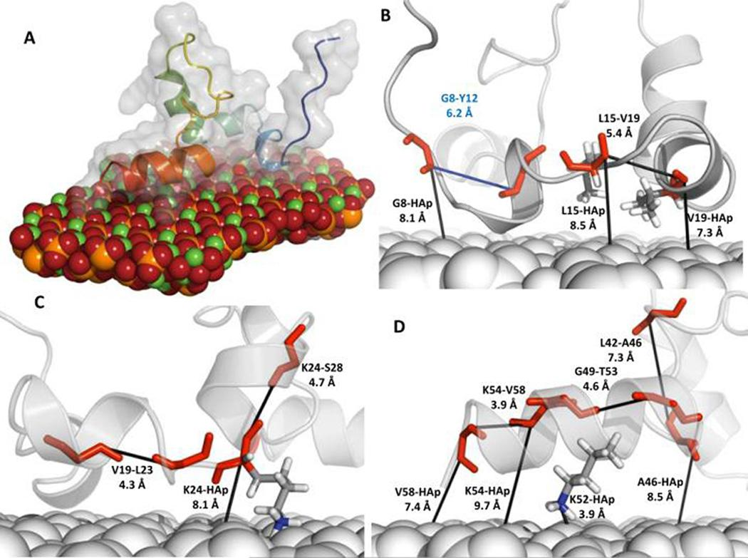
3.Slika 3. Šematski prikaz kristalnih površina hidroksiapatita i mjesta značajnih za vezivanje staterina.
Izvor: Masica DL, Gray JJ. Biophysical Journal. 2009;96(8):3082–3091
Slika prikazuje tri kristalografske površine hidroksiapatita (001), (010) i (100), sa rasporedom jona značajnih za vezivanje staterina. Interakcije između naelektrisanih grupa proteina i mineralne površine doprinose stvaranju zaštitne dentalne pelikule i održavanju mineralne ravnoteže zubne gleđi

4.3. Odbrana od mikroorganizama
Zaštita pljuvačkom počinje mehaničkim ispiranjem oralnih površina, a nastavlja se djelovanjem antimikrobnih sastojaka. Lizozim može hidrolizovati veze u peptidoglikanu bakterijskog zida; laktoferin vezuje gvožđe i smanjuje njegovu dostupnost pojedinim mikroorganizmima. Histatini pokazuju naročito važnu aktivnost prema gljivicama, dok sekretorni IgA otežava vezivanje određenih mikroorganizama za oralne površine [1,3].
Ovi mehanizmi ne uklanjaju oralnu mikrobiotu u cjelini. Njihova svrha je održavanje uravnoteženog ekosistema u kojem fiziološki prisutni mikroorganizmi ne dovode do prekomjernog oštećenja tkiva. Zbog međusobnog djelovanja više faktora, promjena u količini ili sastavu pljuvačke može poremetiti tu ravnotežu [3].

4.4. Vlaženje sluzokože, ukus i varenje
Voda i mucini stvaraju sloj koji podmazuje sluzokožu i smanjuje trenje tokom govora, žvakanja i gutanja. Pljuvačka omogućava oblikovanje zalogaja i rastvaranje molekula hrane kako bi dospjeli do receptora ukusa. Alfa-amilaza istovremeno započinje enzimsko razlaganje skroba. Tako pljuvačka povezuje fizičke osobine rastvora, molekulske interakcije i funkcije probavnog sistema [1].

5. PROMJENE PLJUVAČKE I STOMATOLOŠKI ZNAČAJ
Kserostomija označava subjektivan osjećaj suvih usta, a hiposalivacija objektivno smanjenu brzinu lučenja pljuvačke; ova stanja se mogu, ali ne moraju, poklapati. Kada pljuvačke nema dovoljno, slabije su ispiranje ostataka hrane, podmazivanje sluzokože i dostupnost zaštitnih molekula i mineralnih jona. Posljedice mogu biti otežano gutanje, iritacija sluzokože i povećana podložnost karijesu [1,3].
Fizičko-hemijska svojstva pljuvačke imaju značaj za procjenu oralnog zdravlja: smanjena brzina lučenja može oslabiti ispiranje površina, dok promjene pH i koncentracije mineralnih jona mogu uticati na ravnotežu demineralizacije i remineralizacije. Međutim, nijedan pojedinačni parametar nije dovoljan da samostalno objasni rizik od karijesa, jer na njega istovremeno utiču ishrana, biofilm i navike oralne higijene [2,4].
Takva povezanost ne znači da jedna osobina pljuvačke samostalno izaziva karijes. Oralno zdravlje je rezultat međudjelovanja hemijskih uslova, oralnog biofilma, ishrane, higijene i individualnih faktora. Zato se pri stomatološkoj procjeni podaci o količini i sastavu pljuvačke tumače zajedno sa kliničkim nalazom, navikama pacijenta i drugim okolnostima [2,4].
Praktični značaj razumijevanja biohemije pljuvačke ogleda se u prepoznavanju posljedica smanjenog lučenja, savjetovanju o oralnoj higijeni i smanjenju čestog unosa šećera, kao i u korišćenju fluorida prema stomatološkoj procjeni. Hemijski sastav pljuvačke pruža osnovu za razumijevanje preventivnih postupaka, ali ne predstavlja jedini pokazatelj rizika od oralnih oboljenja [2,4].

6. ZAKLJUČAK
Pljuvačka je promjenljiv vodeni rastvor čija zaštitna svojstva proizlaze iz međusobnog djelovanja elektrolita, mineralnih jona, proteina, glikoproteina i enzima. Njene funkcije mogu se razumjeti hemijskim principima: rastvaranjem i transportom materija, jonskom ravnotežom, adsorpcijom na površini hidroksiapatita i enzimskom katalizom.
Kalcijum i fosfatne vrste učestvuju u održavanju mineralne ravnoteže gleđi; mucini obezbjeđuju podmazivanje; staterin i drugi proteini doprinose stvaranju pelikule, a antimikrobni faktori kontroli mikroorganizama. Klinička istraživanja dodatno pokazuju da osobine pljuvačke treba procjenjivati zajedno sa ishranom i oralnom higijenom. Poznavanje biohemije pljuvačke zato je važan dio hemijske osnove savremene preventivne stomatologije.

7. LITERATURA
1. Todorović T, Dožić I. Opšta i oralna biohemija: sa priručnikom za vežbe. 1. izd. Beograd: Stomatološki fakultet Univerziteta u Beogradu; 2012. Poglavlje 10: Biohemija pljuvačke.
2. Farooq I, Bugshan A. The role of salivary contents and modern technologies in the remineralization of dental enamel: a narrative review. F1000Research. 2020;9:171. doi:10.12688/f1000research.22499.3.
3. Dožić I, Todorović T. Antimikrobni proteini pljuvačke. Stomatološki glasnik Srbije. 2005;52(4):208–216. doi:10.2298/SGS0504208D.
4. Proctor GB. The physiology of salivary secretion. Periodontol 2000. 2016;70(1):11–25. doi:10.1111/prd.12116.
5. Roussa E. Channels and transporters in salivary glands. Cell Tissue Res. 2011;343(2):263–287. doi:10.1007/s00441-010-1089-y.

